**회의록**

|  |  |  |  |  |  |
| --- | --- | --- | --- | --- | --- |
| 회의일시 | 2018년 5월 8일 19:00~22:00 | 조 | 4조 | 작성자 | 20160949 이준규 |
| 참석자 | 20131228 정학수 | | **서명** |  | |
| 20131295 천예찬 | |  | |
| 20140623 부형돈 | |  | |
| 20140855 윤형웅 | |  | |
| 20160522 박장훈 | |  | |
| 20160949 이준규 | |  | |
| 20160461 박다운 | |  | |

|  |  |
| --- | --- |
| 회의안건 | 스토리보드 작성, 유스케이스 명세 작성 |

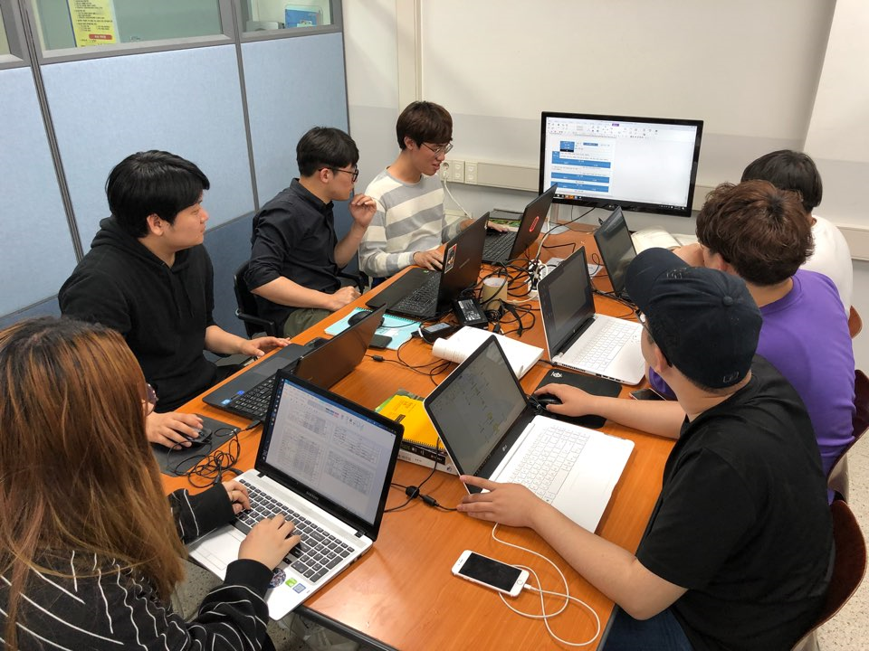

|  |  |  |
| --- | --- | --- |
| 회의내용 | 내용 | 비고 |
| * 유저 인터페이스 추가 * 유스케이스 시나리오 작성 | - |

|  |  |  |
| --- | --- | --- |
| 결정사항 | 내용 | 진행일정 |
| 유저 인터페이스 결정  이벤트 플로우 결정 | 금주 수요일까지 각자 맡은 부분 작성 후 제출 |

|  |  |
| --- | --- |
| 특이사항 |  |